UNIVERSIDAD TÉCNICA ESTATAL DE QUEVEDO

FACULTAD CIENCIAS DE LA COMPUTACIÓN Y DISEÑO DIGITAL
INGENIERÍA EN SOFTWARE
PRÁCTICA EXPERIMENTAL UNIDAD 2
MATERIA:
INGENIERÍA DE REQUERIMIENTOS
INTEGRANTES:
GUTIERREZ ORTEGA GENESIS ADRIANA (Líder e Investigadora A)
CI: 1250274477 - ggutierrezo@uteq.edu.ec
NIEVES SANCHEZ JIMMY SAMUEL (Investigador B)
CI: 1250907878 - jnievess@uteq.edu.ec
ZAMORA AGUILAR RONALDO WILFRIDO (Investigador C)
CI: 1208275477 - rzamoraa2@uteq.edu.ec
DOCENTE:
ING. GUERRERO ULLOA GLEISTON CICERON
CURSO/PARALELO:
CUARTO SOFTWARE B
PPA 2026 – 2027

Paso 4: Modelado de metas con i* 2.0

Identificación de actores e intenciones del sistema
Para el sistema MundiPets se identificaron los siguientes actores principales: propietario de mascota, usuario interesado en adoptar, usuario interesado en cruza, refugio o asociación protectora, veterinaria y administrador de la plataforma. Estos actores se relacionan con las principales necesidades identificadas durante la elicitación de requisitos.
Actor | Metas | Tareas | Recursos | Vulnerabilidades
Propietario de mascota | Gestionar la información de su mascota; publicar mascotas para adopción o cruza; proteger sus datos personales. | Registrar mascota; actualizar perfil; registrar historial médico; publicar mascota; configurar privacidad; comunicarse con otros usuarios. | Datos básicos de la mascota; fotografías; historial médico; documentos veterinarios. | Exposición de datos personales; información médica incompleta; contacto con usuarios no confiables.
Usuario interesado en adoptar | Encontrar una mascota adecuada para adopción responsable; consultar información confiable antes de decidir. | Buscar mascotas; revisar perfiles; consultar información sanitaria; contactar al propietario; enviar solicitud de adopción. | Información completa de la mascota; historial sanitario; datos de comportamiento; condiciones de adopción. | Adoptar con información falsa o incompleta; desconocer antecedentes de salud o comportamiento.
Usuario interesado en cruza | Encontrar una mascota compatible para cruza responsable; verificar salud y antecedentes. | Buscar mascota compatible; consultar perfil médico; revisar vacunas; contactar al propietario. | Información sanitaria; estado reproductivo; antecedentes hereditarios; certificados veterinarios. | Cruza irresponsable; enfermedades hereditarias no reportadas; información sanitaria incorrecta.
Refugio o asociación protectora | Incrementar la visibilidad de mascotas disponibles; facilitar adopciones responsables. | Publicar mascotas en adopción; actualizar información; gestionar solicitudes; orientar a adoptantes. | Información de mascotas rescatadas; fotografías; datos de salud y comportamiento. | Baja visibilidad; adopciones no responsables; falta de seguimiento posterior.
Veterinaria | Validar información sanitaria; respaldar datos médicos; promover bienestar animal. | Revisar documentos; validar vacunas; emitir certificados; recomendar información sanitaria mínima. | Carné de vacunación; certificados veterinarios; historial médico. | Documentos falsos; datos incompletos; falta de autorización para revisar información.
Administrador de la plataforma | Garantizar seguridad, privacidad y uso responsable del sistema. | Gestionar usuarios; revisar reportes; controlar publicaciones; aplicar políticas de privacidad. | Reportes de usuarios; registros del sistema; normas de uso; políticas de privacidad. | Publicaciones falsas; mal uso de la plataforma; filtración de datos sensibles.

Modelo de Dependencias Estratégicas (SD)
El Modelo de Dependencias Estratégicas permite representar cómo los actores dependen unos de otros para alcanzar metas, ejecutar tareas, acceder a recursos o cumplir cualidades esperadas. En MundiPets, las dependencias se centran principalmente en la información sanitaria, la adopción responsable, la cruza responsable, la privacidad y la confianza entre usuarios.

Actor dependiente | Actor del que depende | Tipo | Dependencia | Descripción
Usuario interesado en adoptar | Propietario de mascota | Recurso | Información completa de la mascota | El adoptante necesita consultar datos básicos, salud, vacunas, comportamiento y condiciones de cuidado antes de tomar una decisión.
Usuario interesado en adoptar | Propietario de mascota | Meta | Concretar adopción responsable | El adoptante depende del propietario para completar una adopción con información clara y suficiente.
Propietario de mascota | Veterinaria | Recurso | Certificados veterinarios | El propietario requiere documentos que respalden la información sanitaria registrada en la plataforma.
Propietario de mascota | Veterinaria | Tarea | Validar información médica | El propietario depende de la veterinaria para aumentar la confianza en el historial sanitario de la mascota.
Usuario interesado en cruza | Propietario de mascota | Recurso | Información sanitaria y reproductiva | El interesado en cruza necesita conocer vacunas, salud, edad, estado reproductivo y antecedentes relevantes.
Usuario interesado en cruza | Veterinaria | Calidad | Información sanitaria confiable | El usuario interesado en cruza depende de información validada para reducir riesgos sanitarios.
Refugio o asociación protectora | Usuario interesado en adoptar | Meta | Lograr adopción de mascotas rescatadas | El refugio depende de los adoptantes para encontrar hogares responsables para sus mascotas.
Administrador de la plataforma | Usuarios del sistema | Tarea | Cumplir normas de uso | El administrador depende de que los usuarios registren información verdadera y respeten las reglas de privacidad.
Usuarios del sistema | Administrador de la plataforma | Calidad | Seguridad y privacidad | Los usuarios dependen del administrador para proteger datos personales y controlar publicaciones sospechosas.

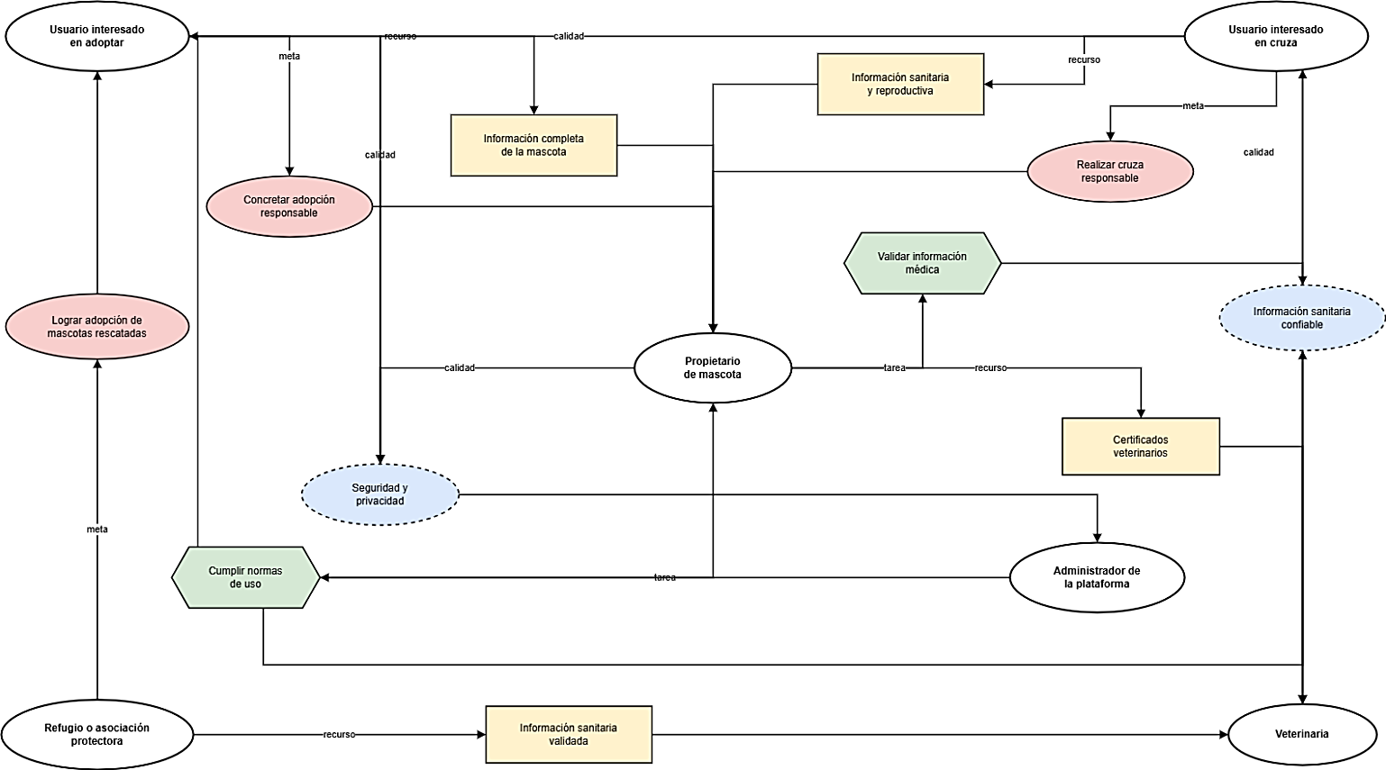
Figura 3. Strategic Dependency Model (SD) de MundiPets.

Modelo de Razonamiento Estratégico (SR)
El Modelo de Razonamiento Estratégico permite representar el razonamiento interno de un actor. Para MundiPets se seleccionó como actor principal al propietario de mascota, debido a que este actor registra el perfil de la mascota, gestiona la información sanitaria, publica para adopción o cruza responsable, configura la privacidad y mantiene comunicación con otros usuarios.
Actor principal: Propietario de mascota.
Meta principal: Gestionar mascota de forma responsable.
Esta meta principal se descompone mediante una relación AND, porque para gestionar la mascota de forma responsable el propietario debe cumplir varias tareas: registrar mascota, gestionar perfil médico, publicar mascota y gestionar interacción con otros usuarios.

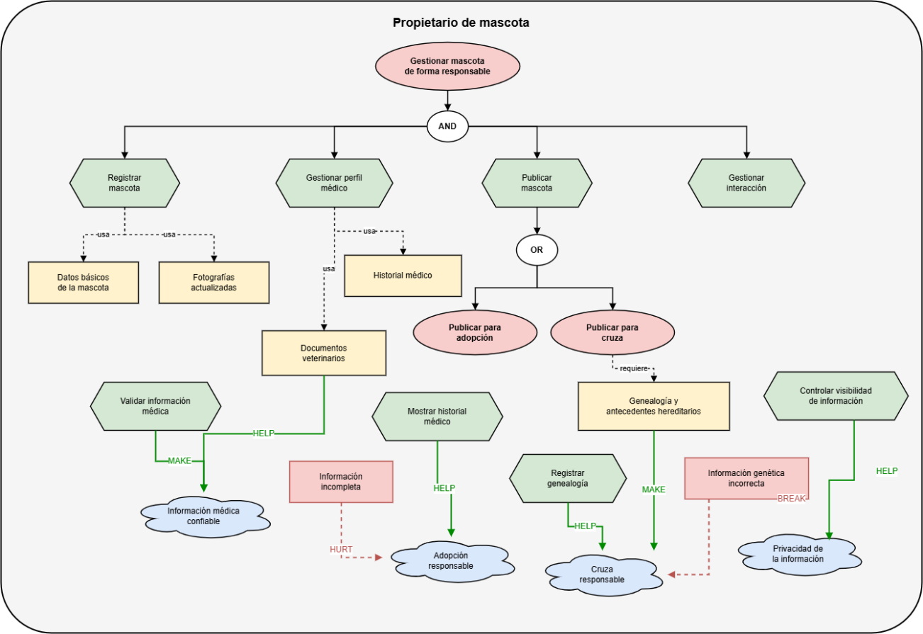
Figura 4. Strategic Rationale (SR) de MundiPets

Diagramas i* 2.0




Especificación textual de metas
Elemento | Tipo i* 2.0 | Descripción
Gestionar mascota de forma responsable | Meta | Representa el objetivo principal del propietario dentro de MundiPets.
Registrar mascota | Tarea | Permite crear el perfil inicial con datos básicos, especie, raza, edad, sexo, tamaño y fotografía.
Gestionar perfil médico | Tarea | Permite registrar vacunas, desparasitación, enfermedades, alergias, tratamientos y documentos veterinarios.
Publicar mascota | Tarea | Permite publicar una mascota para adopción responsable o para cruza responsable.
Gestionar interacción | Tarea | Permite comunicarse con otros usuarios interesados y controlar la información compartida.
Datos básicos de la mascota | Recurso | Información mínima necesaria para crear el perfil de la mascota.
Fotografías actualizadas | Recurso | Evidencia visual que permite identificar a la mascota.
Historial médico | Recurso | Información sanitaria necesaria para generar confianza.
Documentos veterinarios | Recurso | Respaldo documental de vacunas, controles o certificados.
Información médica confiable | Softgoal | Cualidad que aumenta la confianza en procesos de adopción o cruza.
Adopción responsable | Softgoal | Cualidad relacionada con entregar mascotas a hogares adecuados.
Cruza responsable | Softgoal | Cualidad relacionada con reducir riesgos sanitarios o hereditarios.
Privacidad de la información | Softgoal | Cualidad orientada a proteger datos personales y controlar visibilidad.

Paso 5: Casos de uso y user stories

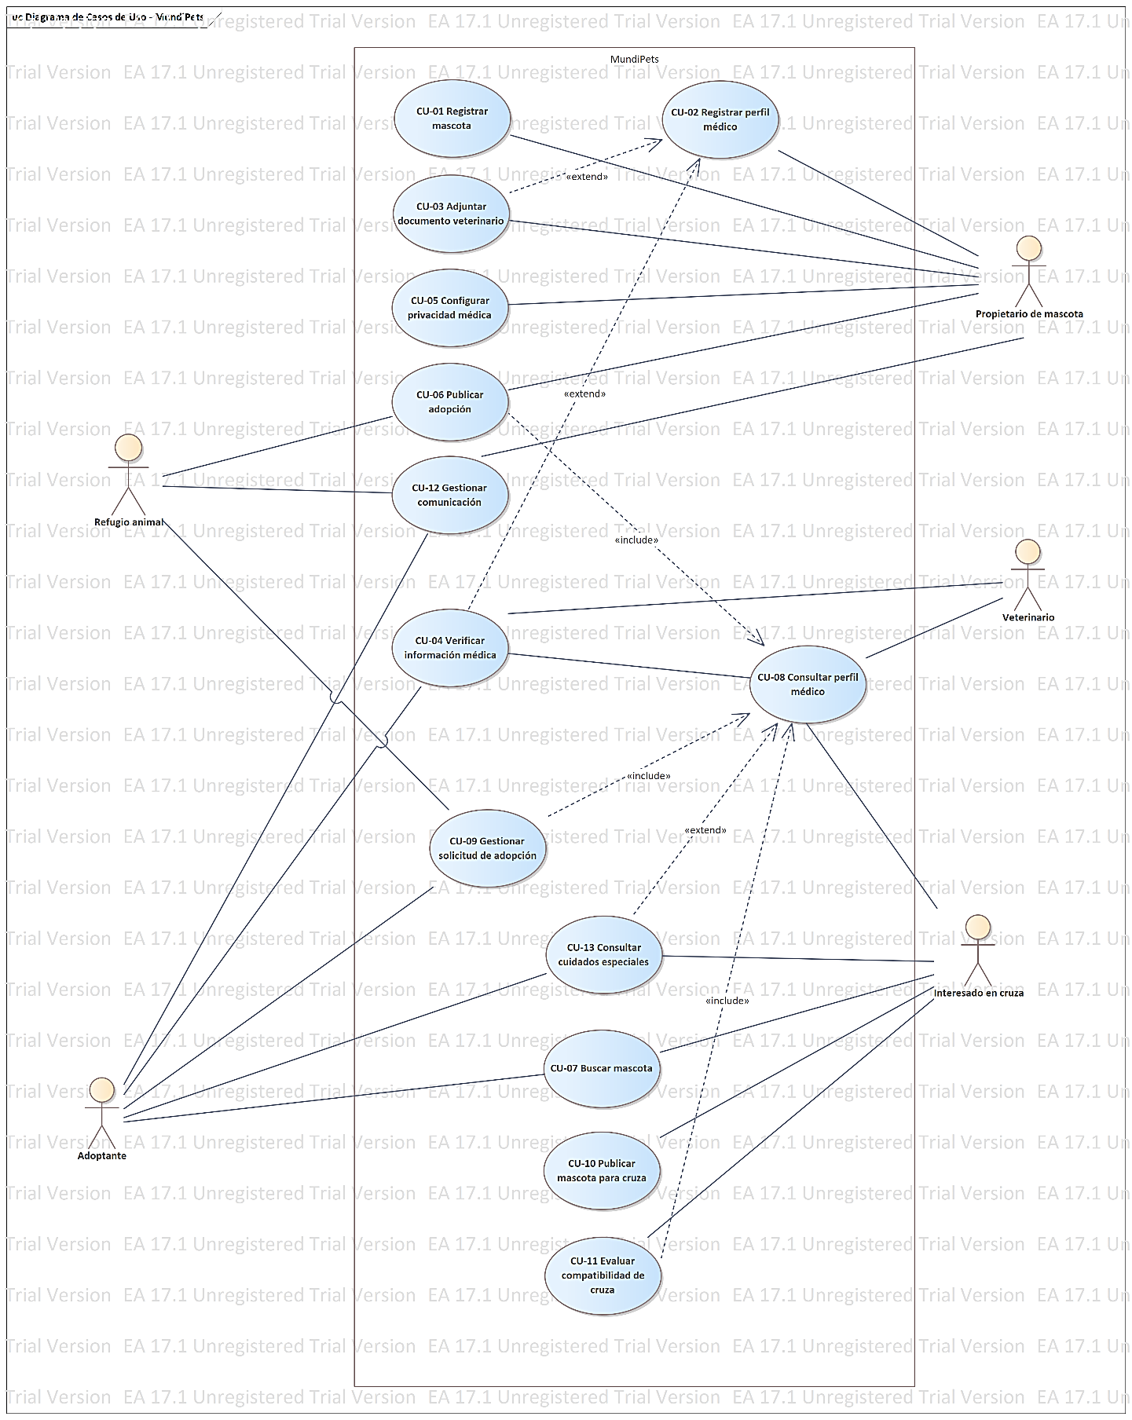
Diagrama de casos de uso

Figura #. Diagrama de casos de uso UML del sistema MundiPets

Especificación textual de casos de uso
CU-01 Registrar mascota
Campo | Campo Contenido
Identicador | CU-01
Nombre | Registrar mascota
Actores | Propietario de mascota
Precondiciones | El propietario debe estar registrado y autenticado en MundiPets.
Postcondiciones | La mascota queda registrada en el sistema con un identificador único y asociada al propietario.
Requisitos asociados | RF-01, RF-05
Flujo principal
Acción del actor |  | Respuesta del sistema
- El propietario de mascota ingresa al sistema MundiPets.
- El propietario selecciona la opción para registrar una nueva mascota.
 |  | - El sistema muestra el formulario de registro de mascota.
- El propietario ingresa el nombre, edad, sexo, raza, temperamento y estado reproductivo de la mascota.
 |  | - El sistema valida que los campos obligatorios estén completos.
 |  | - El sistema verifica que la edad tenga un formato válido y que los datos ingresados sean coherentes.
- El propietario revisa la información ingresada.
- El propietario confirma el registro de la mascota.
 |  | - El sistema guarda la información de la mascota.
 |  | - El sistema asigna un identificador único a la mascota.
 |  | - El sistema muestra un mensaje indicando que la mascota fue registrada correctamente.
Flujos alternos
FA-01, punto 4: Si el propietario no conoce el estado reproductivo de la mascota, el sistema permite guardar el campo como “no especificado” y marca el dato como pendiente de actualización.
FA-02, punto 4: Si el propietario desea registrar información adicional sobre comportamiento o temperamento, el sistema permite agregar observaciones complementarias antes de confirmar el registro.

Excepciones
EX-01, punto 5: Si el propietario deja vacío el nombre de la mascota, el sistema muestra el mensaje “El nombre de la mascota es obligatorio” y no permite guardar el registro.
EX-02, punto 6: Si el propietario ingresa una edad negativa o no numérica, el sistema muestra el mensaje “La edad debe ser un valor numérico igual o mayor a cero” y solicita corregir el dato.
EX-03, punto 9: Si ocurre un error al guardar la información, el sistema muestra el mensaje “No se pudo registrar la mascota. Intente nuevamente” y conserva los datos ingresados para evitar pérdida de información.

CU-06 Publicar adopción
Campo | Contenido
Identificador | CU-06
Nombre | Publicar adopción
Actores | Propietario de mascota, Refugio o asociación protectora
Precondiciones | El actor debe estar registrado y autenticado en MundiPets. La mascota debe estar registrada en el sistema y asociada al actor correspondiente.
Postcondiciones | La publicación de adopción queda registrada en el sistema con estado “activa” o “pendiente de información”, según la validación realizada.
Requisitos asociados | RF-04, RF-06, RF-07, RF-12, RF-13
Flujo principal
Acción del actor |  | Respuesta del sistema
- El propietario de mascota o refugio ingresa al sistema MundiPets.
- El actor selecciona la opción para publicar una mascota en adopción.
 |  | - El sistema muestra las mascotas registradas asociadas al actor.
- El actor selecciona la mascota que desea publicar en adopción.
 |  | - El sistema consulta el perfil médico de la mascota seleccionada.
 |  | - El sistema verifica que exista información mínima sobre salud, vacunas y cuidados requeridos.
- El actor ingresa las condiciones de adopción, cuidados requeridos y características del entorno recomendado.
- El actor define qué información médica será visible para los adoptantes.
- El actor revisa la información de la publicación.
- El actor confirma la publicación de adopción.
 |  | - El sistema registra la publicación en la base de datos.
 |  | - El sistema asigna el estado “activa” a la publicación.
 |  | - El sistema hace visible la mascota para los adoptantes.
 |  | - El sistema muestra un mensaje indicando que la publicación fue creada correctamente.
Flujos alternos
FA-01, punto 5: Si el perfil médico de la mascota está incompleto, el sistema muestra los campos faltantes y permite continuar con la publicación en estado “pendiente de información médica”.
FA-02, punto 8: Si el actor marca parte de la información médica como sensible, el sistema oculta esa información al público y solo muestra un resumen permitido para los adoptantes.
FA-03, punto 12: Si la mascota tiene documentos médicos adjuntos, pero aún no han sido verificados por una veterinaria, el sistema permite publicar la adopción con la etiqueta “información médica no verificada”.
Excepciones
EX-01, punto 4: Si la mascota seleccionada no pertenece al actor autenticado, el sistema bloquea la publicación y muestra el mensaje “No tiene permisos para publicar esta mascota”.
EX-02, punto 6: Si no existe información mínima de salud, vacunas o cuidados requeridos, el sistema impide activar la publicación y muestra el mensaje “Debe registrar información médica básica antes de publicar la adopción”.
EX-03, punto 11: Si ocurre un error al guardar la publicación, el sistema muestra el mensaje “No se pudo crear la publicación de adopción. Intente nuevamente” y conserva la información ingresada.

CU-11 Evaluar compatibilidad de cruza
Campo | Contenido
Identificador | CU-11
Nombre | Evaluar compatibilidad de cruza
Actores | Interesado en cruza, Propietario de mascota
Precondiciones | El interesado en cruza debe estar registrado y autenticado en MundiPets. Ambas mascotas deben estar registradas y publicadas como disponibles para cruza.
Postcondiciones | El sistema muestra un resultado de compatibilidad y registra la evaluación realizada.
Requisitos asociados | RF-04, RF-09, RF-10, RF-11, RF-12
Flujo principal
Acción del actor |  | Respuesta del sistema
- El interesado en cruza ingresa al sistema MundiPets.
- El interesado selecciona la opción para evaluar compatibilidad de cruza.
 |  | - El sistema solicita seleccionar la mascota propia y la mascota candidata.
- El interesado selecciona ambas mascotas.
 |  | - El sistema consulta el perfil médico de ambas mascotas.
 |  | - El sistema revisa edad, raza, estado reproductivo, enfermedades registradas, antecedentes genéticos y parentesco.
- El interesado confirma la evaluación de compatibilidad.
 |  | - El sistema analiza la información sanitaria, genética y conductual disponible.
 |  | - El sistema genera el resultado de compatibilidad.
 |  | - El sistema muestra el resultado como “compatible”, “no compatible” o “compatibilidad indeterminada”, según los datos disponibles.
- El interesado revisa las observaciones mostradas por el sistema.
- El interesado solicita iniciar comunicación con el propietario de la mascota candidata.
 |  | - El sistema verifica si existen restricciones críticas registradas.
 |  | - El sistema habilita la comunicación si no existen restricciones críticas.
 |  | - El sistema registra la evaluación realizada.
Flujos alternos
FA-01, punto 6: Si una de las mascotas no tiene información genética registrada, el sistema muestra el resultado como “compatibilidad indeterminada” y recomienda completar los antecedentes genéticos.
FA-02, punto 8: Si el sistema detecta una alerta sanitaria no crítica, muestra una advertencia y permite continuar solo si el interesado acepta revisar la información con una veterinaria.
FA-03, punto 10: Si ambas mascotas tienen información completa y no existen restricciones, el sistema muestra el resultado “compatible” junto con observaciones sanitarias y genéticas.
Excepciones
EX-01, punto 8: Si el sistema detecta parentesco directo registrado entre las mascotas, muestra el mensaje “Cruza no recomendada por parentesco registrado” y bloquea la recomendación.
EX-02, punto 8: Si una mascota tiene una enfermedad transmisible activa registrada, el sistema muestra el mensaje “Cruza no recomendada por riesgo sanitario” y bloquea la recomendación.
EX-03, punto 14: Si existen restricciones críticas registradas, el sistema no habilita la comunicación y muestra el motivo de la restricción al interesado.

User stories y criterios de aceptación BDD
Para el sistema MundiPets se redactaron cinco historias de usuario en formato estándar, considerando los actores principales identificados durante la elicitación de requisitos. Cada historia de usuario incluye criterios de aceptación bajo el enfoque BDD (Behavior Driven Development), utilizando la estructura Given-When-Then. Además, se verificó cada historia mediante los criterios INVEST, con el fin de comprobar que sean independientes, negociables, valiosas, estimables, pequeñas y testeables.
Historia de Usuario US-01
US-01: Registrar mascota
Como propietario de mascota, quiero registrar los datos básicos de mi mascota para poder crear y gestionar su perfil dentro de la plataforma MundiPets.
Criterios de aceptación BDD
Escenario: Registro exitoso de mascota
Given que el propietario ha iniciado sesión en MundiPets
When ingresa los datos básicos de la mascota, como nombre, edad, especie, raza, sexo, tamaño y fotografía
And confirma la información ingresada
Then el sistema almacena los datos correctamente
And muestra un mensaje de registro exitoso.
Verificación INVEST
Criterio | Cumple | Justificación
Independent | Sí | Puede desarrollarse sin depender directamente de otras historias.
Negotiable | Sí | Los campos del registro pueden ajustarse según las necesidades de los stakeholders.
Valuable | Sí | Permite al propietario crear el perfil inicial de su mascota.
Estimable | Sí | El esfuerzo de desarrollo puede estimarse con claridad.
Small | Sí | Su alcance se limita al registro de información básica de la mascota.
Testable | Sí | Es posible verificar si los datos se guardan correctamente en el sistema.

Historia de Usuario US-02
US-02: Registrar perfil médico
Como propietario de mascota, quiero registrar vacunas, desparasitaciones, enfermedades y controles veterinarios para mantener actualizado el historial médico de mi mascota.
Criterios de aceptación BDD
Escenario: Registro exitoso del perfil médico
Given que la mascota ya se encuentra registrada en MundiPets
When el propietario ingresa información médica como vacunas, desparasitación, enfermedades, alergias o controles veterinarios
And guarda los cambios realizados
Then el sistema actualiza el perfil médico de la mascota
And permite consultar la información sanitaria posteriormente.
Verificación INVEST

Criterio | Cumple | Justificación
Independent | Sí | Puede desarrollarse como una funcionalidad específica del perfil de mascota.
Negotiable | Sí | Los datos médicos requeridos pueden modificarse según recomendaciones veterinarias.
Valuable | Sí | Ayuda a mantener organizada la información sanitaria de la mascota.
Estimable | Sí | El esfuerzo puede calcularse a partir de los campos y validaciones necesarias.
Small | Sí | Se enfoca únicamente en el registro y actualización del historial médico.
Testable | Sí | Puede comprobarse si la información médica se guarda y se visualiza correctamente.

Historia de Usuario US-03
US-03: Publicar mascota para adopción
Como propietario de mascota o refugio de animales, quiero publicar una mascota para adopción responsable para encontrarle un hogar adecuado y seguro.
Criterios de aceptación BDD
Escenario: Publicación exitosa para adopción
Given que existe una mascota registrada en el sistema
When el propietario o refugio selecciona la opción “Publicar para adopción”
And completa la información requerida sobre salud, comportamiento y tipo de hogar recomendado
Then el sistema registra la publicación
And muestra la mascota como disponible para adopción responsable.
Verificación INVEST

Criterio | Cumple | Justificación
Independent | Sí | Puede implementarse una vez que exista el registro de mascotas.
Negotiable | Sí | La información solicitada para la publicación puede ajustarse con los stakeholders.
Valuable | Sí | Permite promover la adopción responsable de mascotas.
Estimable | Sí | El esfuerzo requerido puede estimarse con base en el formulario de publicación.
Small | Sí | Se centra únicamente en publicar una mascota para adopción.
Testable | Sí | Es posible verificar si la publicación aparece correctamente en la plataforma.

Historia de Usuario US-04
US-04: Buscar mascotas disponibles
Como usuario interesado en adoptar, quiero buscar mascotas mediante filtros de especie, raza, edad, tamaño y ubicación aproximada para encontrar una mascota que se ajuste a mis necesidades.
Criterios de aceptación BDD
Escenario: Búsqueda de mascotas mediante filtros
Given que existen mascotas publicadas en la plataforma MundiPets
When el usuario aplica filtros de búsqueda según sus preferencias
Then el sistema muestra únicamente las mascotas que coinciden con los criterios seleccionados
And permite revisar el perfil de cada mascota encontrada.
Verificación INVEST
Criterio | Cumple | Justificación
Independent | Sí | Puede desarrollarse como una funcionalidad propia del módulo de búsqueda.
Negotiable | Sí | Los filtros pueden ampliarse o modificarse según las necesidades del usuario.
Valuable | Sí | Facilita encontrar mascotas de acuerdo con las preferencias del adoptante.
Estimable | Sí | El esfuerzo puede calcularse según la cantidad de filtros y resultados esperados.
Small | Sí | Está enfocada en la búsqueda y filtrado de mascotas.
Testable | Sí | Puede verificarse si los filtros muestran resultados correctos.

Historia de Usuario US-05
US-05: Configurar privacidad de información
Como propietario de mascota, quiero controlar qué información de mi mascota será visible para otros usuarios para proteger mis datos personales y la información sensible.
Criterios de aceptación BDD
Escenario: Configuración exitosa de privacidad
Given que el propietario tiene una mascota registrada en MundiPets
When accede a la configuración de privacidad del perfil
And selecciona qué datos desea mostrar u ocultar
Then el sistema guarda la configuración seleccionada
And muestra a otros usuarios únicamente la información autorizada por el propietario.
Verificación INVEST
Criterio | Cumple | Justificación
Independent | Sí | Puede desarrollarse como una función específica de control de visibilidad.
Negotiable | Sí | Los niveles de privacidad pueden ajustarse según los acuerdos con los stakeholders.
Valuable | Sí | Protege datos personales y aumenta la confianza en la plataforma.
Estimable | Sí | El esfuerzo puede estimarse según los datos que serán configurables.
Small | Sí | Se limita a controlar la visibilidad de información del perfil.
Testable | Sí | Puede comprobarse si los datos ocultos no se muestran a otros usuarios.

Misuse scenario
Elemento | Descripción
Nombre | Publicación de información falsa sobre una mascota
Actor malintencionado | Usuario registrado
Objetivo del actor malintencionado | Publicar una mascota con datos falsos o incompletos para generar confianza indebida.
Escenario | Un usuario registra una mascota y coloca información sanitaria falsa, ocultando enfermedades, vacunas vencidas o antecedentes importantes. Luego publica la mascota para adopción o cruza responsable, intentando contactar a otros usuarios sin brindar información real.
Riesgo | El adoptante o interesado en cruza puede tomar una decisión equivocada, afectando el bienestar animal, la confianza en la plataforma y la seguridad de los usuarios.
Requisito de seguridad derivado | El sistema debe permitir reportar publicaciones sospechosas y debe indicar cuando la información sanitaria no ha sido validada por documentos o por un veterinario.
Medida de mitigación | Permitir reportes, advertencias de información no verificada, revisión administrativa y control de visibilidad de documentos sensibles.

